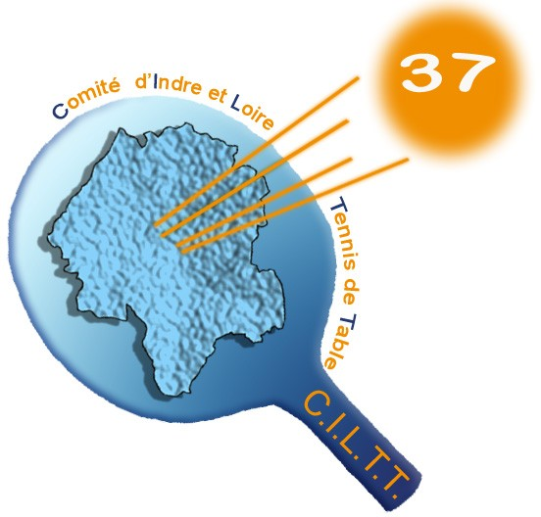**Comité d’Indre-&-Loire de Tennis de Table**

Maison des Sports de Touraine - BP 100 – 37210 PARCAY MESLAY

URSSAF : 37020337392141 – SIRET : 34025747600028 – NAF : 9312Z Port : 06 27 73 39 22

E-Mail : [comite.tt37@wanadoo.fr](mailto:comite.tt37@wanadoo.fr) Site : [http://www.comite37tt.com](http://www.comite37tt.com/)

Parçay-Meslay, le 15 janvier 2025

Stage tennis de table L’Ile Bouchard le 19 février 2025

*(encadrement Victor Floirat)*

**FICHE D’INSCRIPTION à retourner pour le 14 février 2025 dernier délai**

Par mail à Victor FLOIRAT

→ [animateurtt.cd37@gmail.com](mailto:animateurtt.cd37@gmail.com)

NOM – PRENOM :

Tel ; MAIL :

CLUB :

Nom & Numéro de la personne à contacter en cas d’urgence :

**Cochez la formule choisir** :

* **Mercredi 19 février 2025 de 9 h 30 à 17h00**

**à L’Ile Bouchard – COMPLEXE SPORTIF MICHEL JOLIT – 2 rue du Collège – derrière le gymnase**

➔ **18 € la journée**

Je m’engage à respecter les horaires d’arrivée et de sortie afin de ne pas perturber l’organisation.

Si le stagiaire est un enfant, je certifie être le parent ou tuteur légal, et j’autorise le responsable du stage à une hospitalisation en cas d’accident.

Le 2025

Signature :